Beste bloglezers,
Naar aanleiding van het 200-jarig bestaan van de loopfiets, de Draisine, ging mijn vorige blog over deze voorganger van onze fiets. Heel bijzonder dat deze uitvinding tot op vandaag de dag nog gebruikt wordt als vervoermiddel voor mobiel beperkte mensen. Ik heb het over de RaceRunner waarover in De Limburger van 1 juli 2019 een bericht stond.
L’Histoire se répète !
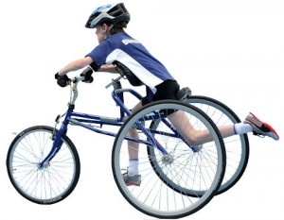
Een artikel uit de Badener Zeitung van 28 juli 1817 spreekt van de Loda. Die naam komt waarschijnlijk van een soort mot, de Platypolia loda. Kennelijk vond men deze naam passen bij de snelheid van het nieuwe looptuig. Uit de vertaling van de tekst blijkt dat het om twee trajecten gaat die Von Drais demonstratief aflegde. Het eerste was een tocht van Mannheim naar Schwetzinger Rebenhaus en het tweede van Mannheim naar Gernsbach. Het eerste betrof 4 posturen. Een ‘Poststunde’ is kennelijk de tijd die je te voet nodig hebt om een afstand van 3707 meter af te leggen. Von Drais trapte dus 14 kilometer en 828 meter in één klokuur. Dat is bij de kwaliteit van de toenmalige wegen en paden een stevige klus.
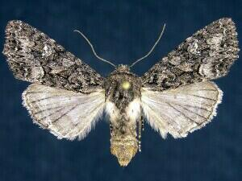
Hieronder het krantenartikel en de vertaling

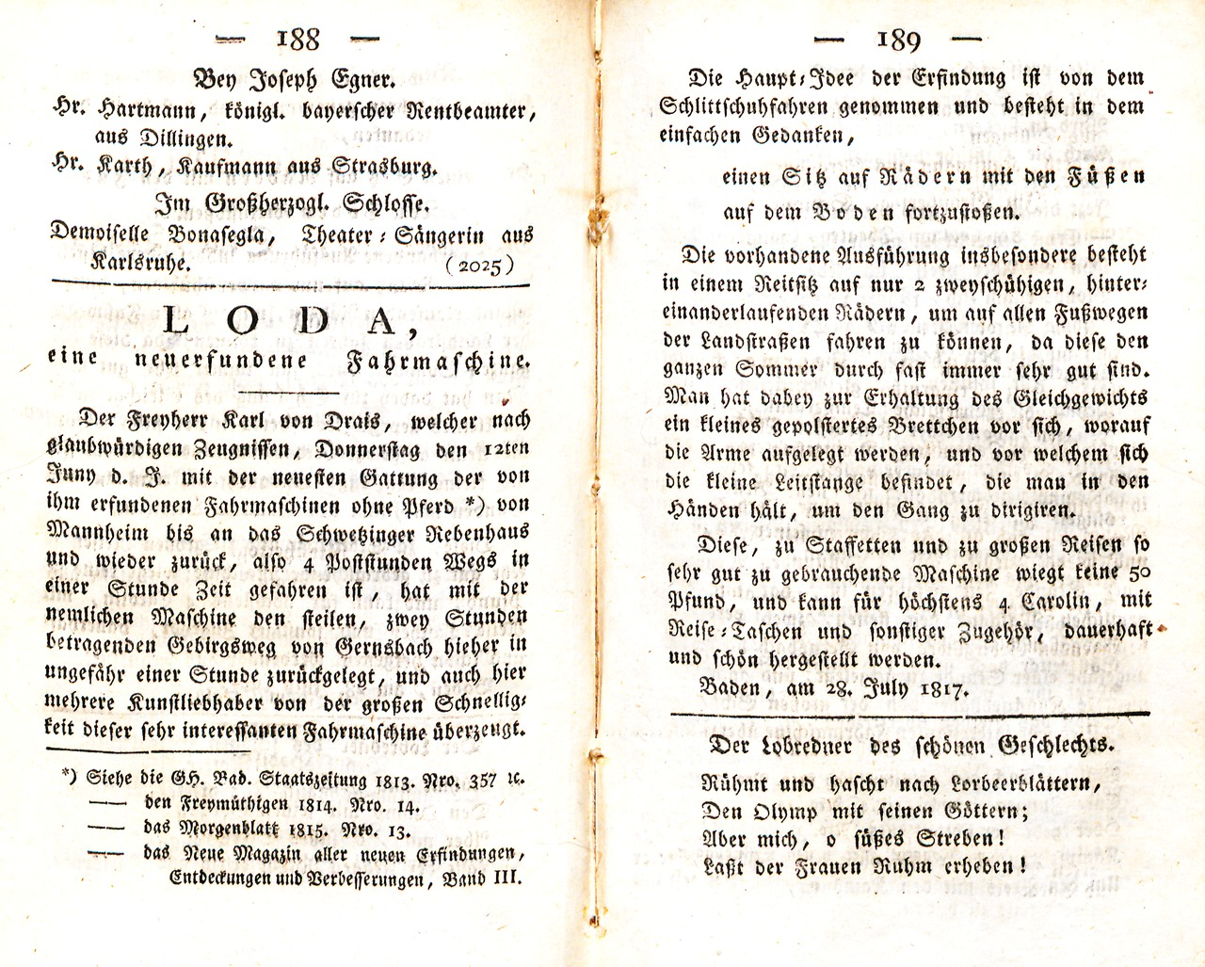
Loda,
een nieuw uitgevonden rijdmachine/vervoermiddel.
De heer Karl von Drais, die volgens geloofwaardige getuigenissen, op donderdag 12 juni van dit jaar met de laatste versie van de door hem uitgevonden rijdmachine zonder paard* van Mannheim tot aan het Schwetzinger Rebenhaus en weer terug, dus 4 posturen door het bos in een uur gereden is, heeft (heden) met de genoemde machine de vrije, twee uur durende bergweg van Gernsbach in een uur afgelegd en ook hier meerdere snelheidsliefhebbers overtuigd van de grote snelheid van deze interessante rijdmachine.
Het hoofdidee van de uitvinding is van het schaatsen overgenomen en bestaat uit het eenvoudige idee
om een stoeltje op vier wielen met de voeten
via de vloer voort te bewegen.
De voorhanden zijnde uitvoering bestaat in het bijzonder uit maar 2 “zweischühigen”( tweeschoenige ?) achter elkaar lopende wielen, om op alle voetwegen van de landstraten te kunnen rijden, omdat deze gedurende bijna de hele zomer goed zijn. Om het evenwicht te bewaren, heeft men een klein bekleed plankje voor zich waarop de armen opgelegd worden en voor welke zich de kleine stuurstang bevindt die men in de handen houdt om te sturen.
Deze, voor stafetten** en te grote reizen zo zeer goed te gebruiken machine weegt 50 pond en kan voor hoogstens 4 Karolus, met wielen, tassen en verdere toebehoren duurzaam en mooi gemaakt worden.
Baden,28 juni 1817

* Zie de Hertogelijke Badense Staatskrant 1813. Nr. 357
-- de ‘Vrijmoedigen’ 1814. Nr 14
-- het ‘Morgenblad’ 1815. Nr 13
-- het nieuwe’ Magazine van alle nieuwe uitvindingen, ontdekkingen en verbeteringen’, Band III

** Ontleend aan Frans estafette ‘ijlbode, koerier, ordonnans’, eerder al staffette ‘ijlbode’ , Italiaans staffetta ‘ijlbode te paard’ [1515], verkleinwoord van staffa ‘stijgbeugel’ en bij uitbreiding ‘ijlbode’ (‘iemand die in de stijgbeugels staat’), uit Langobardisch *staffa ‘stap’, zie → stap, → staffel. De betekenis ‘aflossingswedstrijd’ is of in het Nederlands ontstaan, of overgenomen uit (thans verouderd) Duits: Stafette ‘estafettewedstrijd’.

Poststation (afstandseenheid)
Poststation was een Beierse lengtemaat die in de handel gebruikt werd sinds 1812. Een meter was 3,425 oud-Beierse voet .
1 Poststation was 2 Postmijlen = 50.812 oud-Beierse voet = 14,830 meter.
1 Postmijl is 2 Posturen is 7414 meter
1 Postuur is 3707 meter.

